

**Ақтөбе облысы Қарғалы ауданының тарихи-мәдени мұра объектілерінің қорғау аймақтарының, құрылыс салуды реттеу аймақтары мен қорғалатын табиғат ландшафты аймақтарының шекараларын бекіту туралы**

***Күшін жойған***

Ақтөбе облыстық мәслихатының 2016 жылғы 12 желтоқсандағы № 80 шешімі. Ақтөбе облысының Әділет департаментінде 2017 жылғы 20 қаңтарда № 5238 болып тіркелді. Күші жойылды - Ақтөбе облысы мәслихатының 2020 жылғы 10 тамыздағы № 556 шешімімен

      Ескерту. Күші жойылды - Ақтөбе облысы мәслихатының 10.08.2020 № 556 шешімімен (алғашқы ресми жарияланған күнінен кейін күнтізбелік он күн өткен соң қолданысқа енгізіледі).

      Қазақстан Республикасының 2003 жылғы 20 маусымдағы Жер кодексінің 127-бабының 2-тармағына, "Тарихи-мәдени мұра объектілерін қорғау және пайдалану туралы" Қазақстан Республикасының 1992 жылғы 2 шілдедегі Заңының 36-бабының 2-тармағына, "Қазақстан Республикасындағы жергілікті мемлекеттік басқару және өзін-өзі басқару туралы" Қазақстан Республикасының 2001 жылғы 23 қаңтардағы Заңының 6-бабына және Қазақстан Республикасы Мәдениет және спорт министрінің 2014 жылғы 29 желтоқсандағы № 156 бұйрығымен бекітілген, Нормативтік құқықтық актілерді мемлекеттік тіркеу тізілімінде № 10171 тіркелген, Тарихи-мәдени мұра объектілерінің қорғау аймақтарын, құрылыс салуды реттеу аймақтарын және қорғалатын табиғат ландшафты аймақтарын айқындау және пайдалану режимі қағидаларының 3, 9-тармақтарына сәйкес, Ақтөбе облыстық мәслихаты **ШЕШІМ** **ҚАБЫЛДАДЫ**:

      1. Ақтөбе облысы Қарғалы ауданында орналасқан келесі тарихи-мәдени мұра объектілерінің қорғау аймақтарының, құрылыс салуды реттеу аймақтары мен қорғалатын табиғат ландшафты аймақтарының шекаралары бекітілсін:

      осы шешімнің 1, 2, 3, 4-қосымшаларына сәйкес, Әлімбет ауылынан 4 километр оңтүстік-батыста орналасқан, Әлімбет І бейіті;

      осы шешімнің 5, 6, 7, 8-қосымшаларына сәйкес, Әлімбет ауылынан 8 километр оңтүстік-шығыста және Бозтөбе ауылынан 5,3 километр солтүстік-солтүстік-шығыста орналасқан, Анастасьевка I қорғаны;

      осы шешімнің 9, 10, 11, 12-қосымшаларына сәйкес, Бозтөбе ауылынан 2,6 километр солтүстік-батыста орналасқан, Анастасьевка IІ қорғаны;

      осы шешімнің 13, 14, 15, 16-қосымшаларына сәйкес, Бадамша ауылынан 2 километр шығыс-оңтүстік-шығыста орналасқан, Бадамша І қорғаны;

      осы шешімнің 17, 18, 19, 20-қосымшаларына сәйкес, Ащылысай ауылынан 1 километр солтүстік-солтүстік-батыста орналасқан, Григорьевка I қорғаны;

      осы шешімнің 21, 22, 23, 24-қосымшаларына сәйкес, Ащылысай ауылынан 1 километр солтүстікте орналасқан, Григорьевка IІ қорғаны;

      осы шешімнің 25, 26, 27, 28-қосымшаларына сәйкес, Шәмші Қалдаяқов ауылынан 12,9 километр оңтүстік-шығыста орналасқан, Жанды І бейіті;

      осы шешімнің 29, 30, 31, 32-қосымшаларына сәйкес, Шәмші Қалдаяқов ауылынан 11 километр шығыс-оңтүстік-шығыста орналасқан, Жанды ІІ бейіті;

      осы шешімнің 33, 34, 35, 36-қосымшаларына сәйкес, Шәмші Қалдаяқов ауылынан 6 километр оңтүстік-оңтүстік-шығыста және Петропавловка ауылынан 7,5 километр шығыс-оңтүстік-шығыста орналасқан, Қабантау қорғаны;

      осы шешімнің 37, 38, 39, 40-қосымшаларына сәйкес, Тассай ауылынан 11,2 километр солтүстік-батыста орналасқан, Казынюковский ІV қорғаны;

      осы шешімнің 41, 42, 42, 44-қосымшаларына сәйкес, Тассай ауылынан 10,5 километр солтүстік-батыста орналасқан, Казынюковский V қорғаны;

      осы шешімнің 45, 46, 47, 48-қосымшаларына сәйкес, Қарабұтақ ауылынан 3 километр оңтүстік-батыста орналасқан, Қарабұтақ І бейіті;

      осы шешімнің 49, 50, 51, 52-қосымшаларына сәйкес, Қарабұтақ ауылынан 4 километр оңтүстік-батыста орналасқан, Қарабұтақ ІІ бейіті;

      осы шешімнің 53, 54, 55, 56-қосымшаларына сәйкес, Қарабұтақ ауылынан 5,4 километр оңтүстік-батыста орналасқан, Қарабұтақ ІІІ бейіті;

      осы шешімнің 57, 58, 59, 60-қосымшаларына сәйкес, Қарабұтақ ауылынан 5,4 километр оңтүстік-батыста орналасқан, Қарабұтақ ІV бейіті;

      осы шешімнің 61, 62, 63, 64-қосымшаларына сәйкес, Қарабұтақ ауылынан 6 километр оңтүстік-батыста орналасқан, Қарабұтақ V бейіті;

      осы шешімнің 65, 66, 67, 68-қосымшаларына сәйкес, Қарабұтақ ауылынан 6,4 километр оңтүстік-батыста орналасқан, Қарабұтақ VІ бейіті;

      осы шешімнің 69, 70, 71, 72-қосымшаларына сәйкес, Қарабұтақ ауылынан 11 километр батыс-оңтүстік-батыста орналасқан, Қарабұтақ VІІ бейіті;

      осы шешімнің 73, 74, 75, 76-қосымшаларына сәйкес, Қарабұтақ ауылынан 8 километр оңтүстік-батыста орналасқан, Қарабұтақ VІІІ бейіті;

      осы шешімнің 77, 78, 79, 80-қосымшаларына сәйкес, Қарабұтақ ауылынан 7,5 километр солтүстік-батыста және Қосестек ауылынан 7,5 километр оңтүстікте орналасқан, Қарабұтақ ІХ бейіті.

      2. Осы шешімнің орындалуын бақылау облыс әкімінің орынбасары А.Т.Шерияздановқа жүктелсін.

      3. Осы шешім оның алғашқы ресми жарияланған күнінен кейін күнтізбелік он күн өткен соң қолданысқа енгізіледі.

|  |  |
| --- | --- |
| *Облыстық мәслихаттың*  *сессия төрағасы* | *Облыстық мәслихаттың хатшысы* |
| *А. ТУЛЕГЕНОВА* | *С. ҚАЛДЫҒҰЛОВА* |

|  |  |
| --- | --- |
|  | 2016 жылғы 12 желтоқсандағы  № 80 облыстық мәслихаттың  шешіміне 1-қосымша |

**Әлімбет І бейітінің қорғау аймағының, құрылыс салуды реттеу аймағының және қорғалатын табиғат ландшафты аймағының шекаралары**   
**(ерте темір дәуірі)**

      Ескерткіштің қорғау аймағы Ақтөбе облысы Қарғалы ауданының Әлімбет ауылынан 4 километр оңтүстік-батыста және бұрынғы Ебейті атты ауылға баратын жер жолдан 20 метр батыста орналасқан Әлімбет І бейітінің бөлінбес функционалдық бөлігі болып табылатын ландшафттың шекаралары бойынша өтеді.

      Солтүстік-шығыстан оңтүстік-батыс тізбегі бойынша созылып жатқан ара қашықтығы 60 метр болатын екі қорғаннан тұрады. 1-қорғанның диаметрі 29 метр, биіктігі 0,8 метр. 1-қорғанның батыс жақ етегінде жартылай сақиналы шұңқыр байқалады. 2-қорғанның диаметрі 15 метр, биіктігі 0,5 метр.

      Қорғау аймағының кешенді аумағының жалпы ауданы – 30,9 гектарды құрайды. Оның ішінде:

      ескерткіштің ауданы – 0,2 гектар;

      екі қорғанды бейіт және жер жолдар енетін, қорғау аймағының ауданы – 2,1 гектар;

      құрылыс салуды реттеу аймағының ауданы – 10,3 гектар. Құрылыс салуды реттеу аймағы, ескерткішті қорғау аймағының шекарасына іргелес жатқан аумақты алып жатыр;

      қорғалатын табиғат ландшафты аймағының ауданы – 18,3 гектар. Қорғалатын табиғат ландшафты аймағы ескерткішті қорғау аймағының шекарасына іргелес жатқан аумақты алып жатыр. Оған тарих және ескерткіш үшін маңызды, жоғары ғылыми құндылыққа және жоғары эстетикалық сапаға ие табиғи орта енеді.

|  |  |
| --- | --- |
|  | 2016 жылғы 12 желтоқсандағы  № 80 облыстық мәслихаттың  шешіміне 2-қосымша |

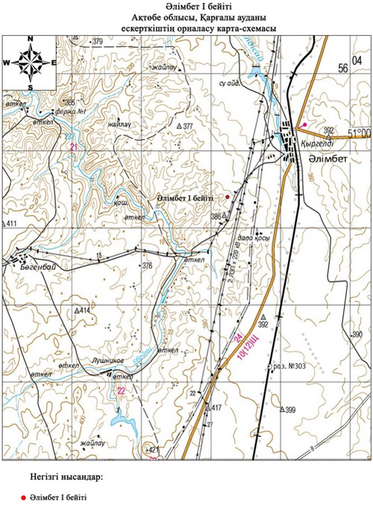

|  |  |
| --- | --- |
|  | 2016 жылғы 12 желтоқсандағы  № 80 облыстық мәслихаттың  шешіміне 3-қосымша |

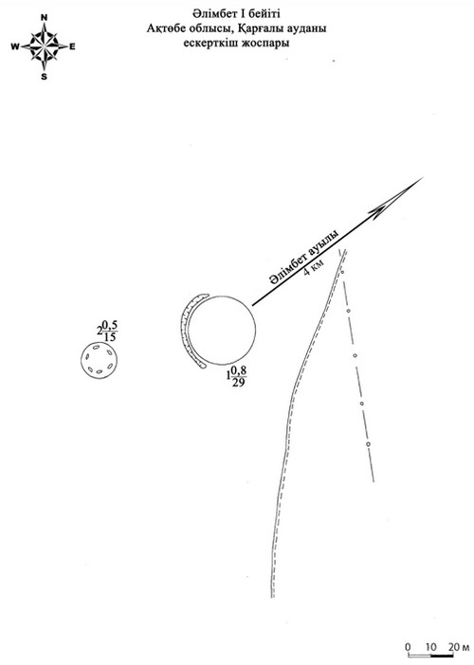

|  |  |
| --- | --- |
|  | 2016 жылғы 12 желтоқсандағы  № 80 облыстық мәслихаттың  шешіміне 4-қосымша |

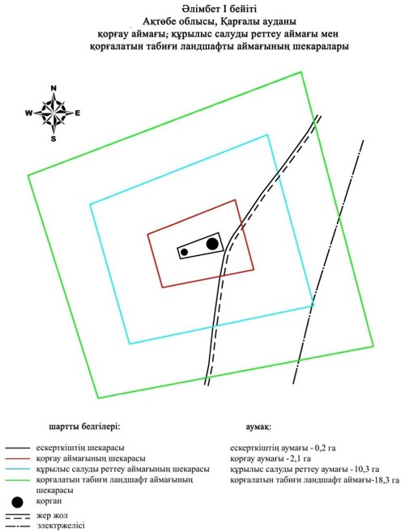

|  |  |
| --- | --- |
|  | 2016 жылғы 12 желтоқсандағы  № 80 облыстық мәслихаттың  шешіміне 5-қосымша |

**Анастасьевка I бейітінің қорғау аймағының, құрылыс салуды реттеу аймағының және қорғалатын табиғат ландшафты аймағының шекаралары**   
**(ерте темір дәуірі)**

      Ескерткіштің қорғау аймағы Ақтөбе облысы Қарғалы ауданының Әлімбет ауылынан 8 километр оңтүстік-шығыста және Бозтөбе ауылынан 5,3 километр солтүстік-солтүстік-шығыста орналасқан Анастасьевка І қорғанының бөлінбес функционалдық бөлігі болып табылатын ландшафттың шекаралары бойынша өтеді.

      Ескерткіштің диаметрі 16 метр, биіктігі 0,5 метр болатын жалғыз жер қорған. Қорғанның оңтүстік жағында 13 метр жерде жер жол, солтүстік-батыстан келетін темір жол және Шандыаша-Бозтөбеге баратын көтерме жол өтіп жатыр. Қорғанның үстінде геодезиялық белгі орнатылған.

      Қорғау аймағының кешенді аумағының жалпы ауданы – 27,11 гектарды құрайды. Оның ішінде:

      ескерткіштің ауданы – 0,05 гектар;

      қорған және жер жолдар енетін, қорғау аймағының ауданы – 1,38 гектар;

      құрылыс салуды реттеу аймағының ауданы – 8,81 гектар. Құрылыс салуды реттеу аймағы, ескерткішті қорғау аймағының шекарасына іргелес жатқан аумақты алып жатыр;

      қорғалатын табиғат ландшафты аймағының ауданы – 16,87 гектар. Қорғалатын табиғат ландшафты аймағы ескерткішті қорғау аймағының шекарасына іргелес жатқан аумақты алып жатыр. Оған тарих және ескерткіш үшін маңызды, жоғары ғылыми құндылыққа және жоғары эстетикалық сапаға ие табиғи орта енеді.

|  |  |
| --- | --- |
|  | 2016 жылғы 12 желтоқсандағы  № 80 облыстық мәслихаттың  шешіміне 6-қосымша |

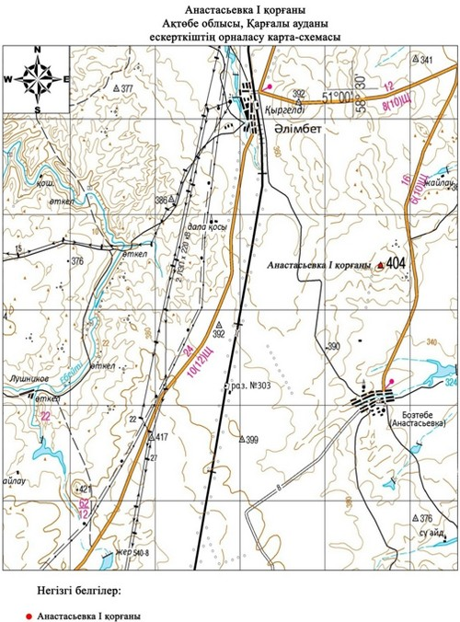

|  |  |
| --- | --- |
|  | 2016 жылғы 12 желтоқсандағы  № 80 облыстық мәслихаттың  шешіміне 7-қосымша |

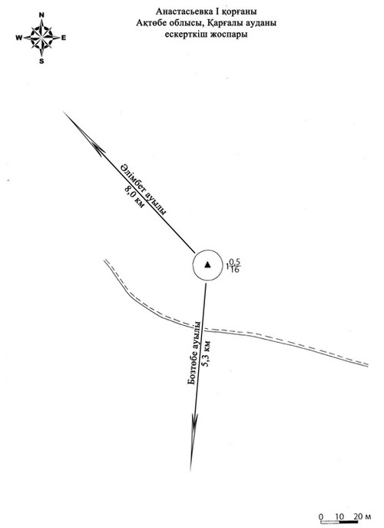

|  |  |
| --- | --- |
|  | 2016 жылғы 12 желтоқсандағы  № 80 облыстық мәслихаттың  шешіміне 8-қосымша |

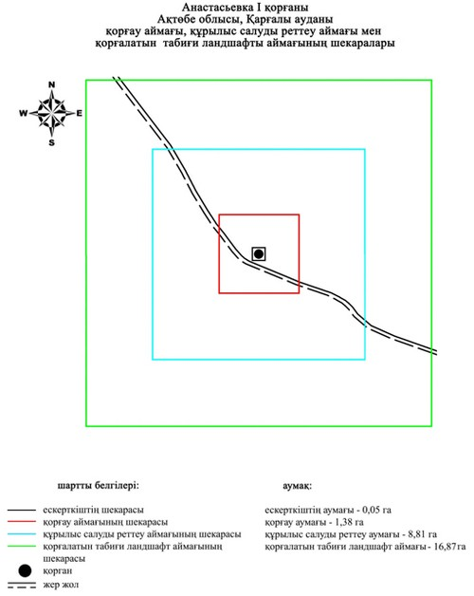

|  |  |
| --- | --- |
|  | 2016 жылғы 12 желтоқсандағы  № 80 облыстық мәслихаттың  шешіміне 9-қосымша |

**Анастасьевка IІ қорғанының қорғау аймағының, құрылыс салуды реттеу аймағының және қорғалатын табиғат ландшафты аймағының шекаралары**   
**(ерте темір дәуірі)**

      Ескерткіштің қорғау аймағы Ақтөбе облысы Қарғалы ауданының Бозтөбе ауылынан 2,6 километр солтүстік-батыста және "Қандыағаш-Орск" темір жолынан 4,3 километр шығыста орналасқан Анастасьевка ІІ қорғанының бөлінбес функционалдық бөлігі болып табылатын ландшафттың шекаралары бойынша өтеді.

      Қорғанның диаметрі 14 метр, биіктігі 0,5 метр. Қорғанның солтүстік-шығыс бөлігінде диаметрі 4 метр болатын тонау шұңқыры бар. Үйіндісінде әртүрлі көлемдегі тастар байқалады. Қорғанның үстіне геодезиялық белгі орнатылған.

      Қорғау аймағының кешенді аумағының жалпы ауданы – 27,06 гектарды құрайды. Оның ішінде:

      ескерткіштің ауданы – 0,04 гектар;

      бір қорған енетін, қорғау аймағының ауданы – 1,42 гектар;

      құрылыс салуды реттеу аймағының ауданы – 8,73 гектар. Құрылыс салуды реттеу аймағы, ескерткішті қорғау аймағының шекарасына іргелес жатқан аумақты алып жатыр;

      қорғалатын табиғат ландшафты аймағының ауданы – 16,87 гектар. Қорғалатын табиғат ландшафты аймағы ескерткішті қорғау аймағының шекарасына іргелес жатқан аумақты алып жатыр. Оған тарих және ескерткіш үшін маңызды, жоғары ғылыми құндылыққа және жоғары эстетикалық сапаға ие табиғи орта енеді.

|  |  |
| --- | --- |
|  | 2016 жылғы 12 желтоқсандағы  № 80 облыстық мәслихаттың  шешіміне 10-қосымша |

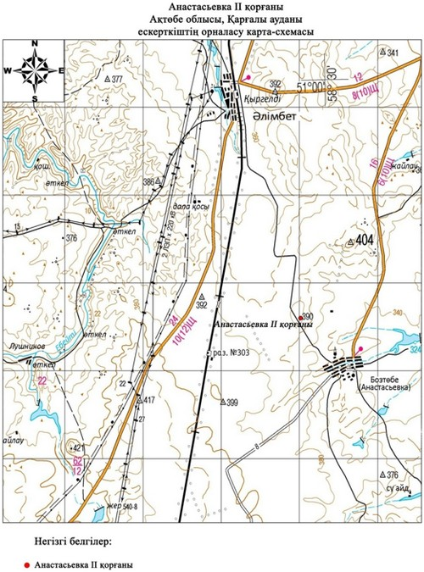

|  |  |
| --- | --- |
|  | 2016 жылғы 12 желтоқсандағы  № 80 облыстық мәслихаттың  шешіміне 11-қосымша |

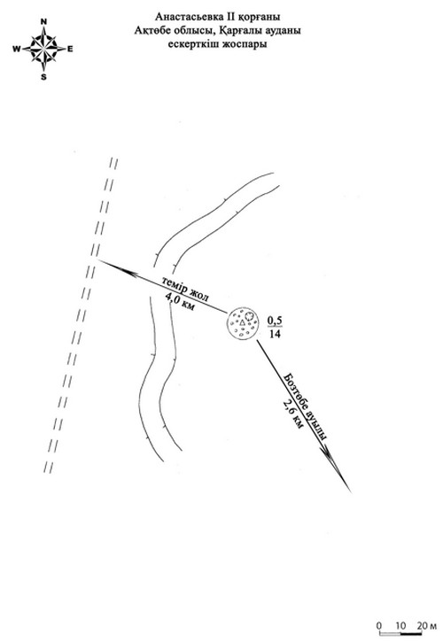

|  |  |
| --- | --- |
|  | 2016 жылғы 12 желтоқсандағы  № 80 облыстық мәслихаттың  шешіміне 12-қосымша |

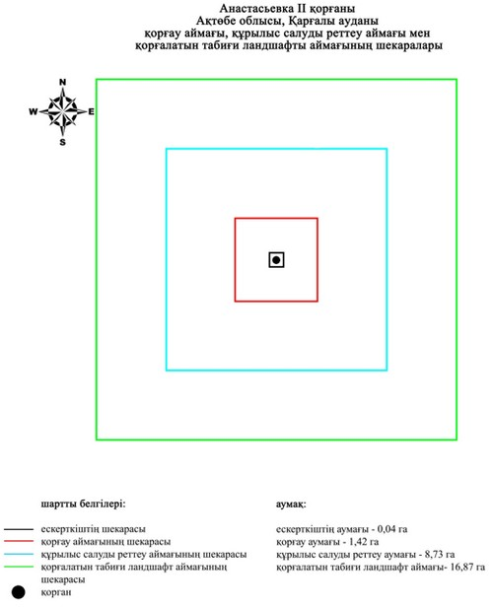

|  |  |
| --- | --- |
|  | 2016 жылғы 12 желтоқсандағы  № 80 облыстық мәслихаттың  шешіміне 13-қосымша |

**Бадамша I қорғанының қорғау аймағының, құрылыс салуды реттеу аймағының және қорғалатын табиғат ландшафты аймағының шекаралары**   
**(ерте темір дәуірі)**

      Ескерткіштің қорғау аймағы Ақтөбе облысы Қарғалы ауданының Бадамша ауылынан 2 километр шығыс-оңтүстік-шығыста орналасқан Бадамша І қорғанының бөлінбес функционалдық бөлігі болып табылатын ландшафттың шекаралары бойынша өтеді.

      Жалғыз қорғанды ескерткіш диаметрі 14 метр, биіктігі 0,2 метр. Қорғанның үстіне геодезиялық белгі орнатылған, айналасында белгіні орнату кезінде қазылған сақиналы ор байқалады.

      Қорғау аймағының кешенді аумағының жалпы ауданы – 27,21 гектарды құрайды. Оның ішінде:

      ескерткіштің ауданы – 0,05 гектар;

      бір қорған енетін, қорғау аймағының ауданы – 1,39 гектар;

      құрылыс салуды реттеу аймағының ауданы – 8,78 гектар. Құрылыс салуды реттеу аймағы, ескерткішті қорғау аймағының шекарасына іргелес жатқан аумақты алып жатыр;

      қорғалатын табиғат ландшафты аймағының ауданы – 16,99 гектар. Қорғалатын табиғат ландшафты аймағы ескерткішті қорғау аймағының шекарасына іргелес жатқан аумақты алып жатыр. Оған тарих және ескерткіш үшін маңызды, жоғары ғылыми құндылыққа және жоғары эстетикалық сапаға ие табиғи орта енеді.

|  |  |
| --- | --- |
|  | 2016 жылғы 12 желтоқсандағы  № 80 облыстық мәслихаттың  шешіміне 14-қосымша |

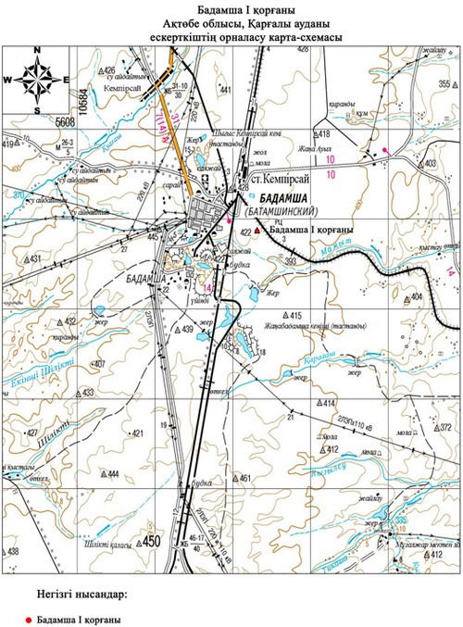

|  |  |
| --- | --- |
|  | 2016 жылғы 12 желтоқсандағы  № 80 облыстық мәслихаттың  шешіміне 15-қосымша |

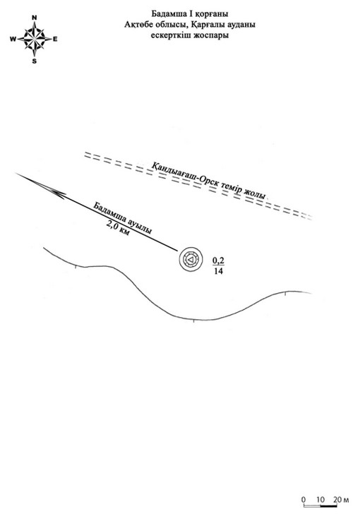

|  |  |
| --- | --- |
|  | 2016 жылғы 12 желтоқсандағы  № 80 облыстық мәслихаттың  шешіміне 16-қосымша |

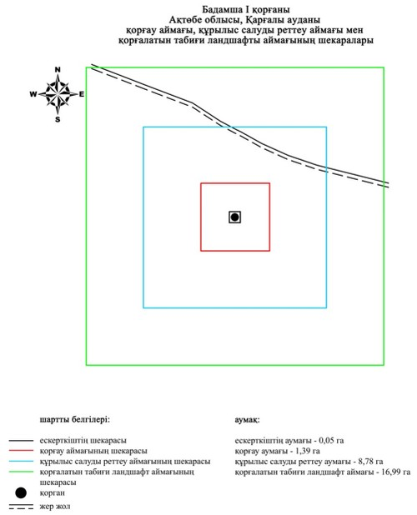

|  |  |
| --- | --- |
|  | 2016 жылғы 12 желтоқсандағы  № 80 облыстық мәслихаттың  шешіміне 17-қосымша |

**Григорьевка I қорғанының қорғау аймағының, құрылыс салуды реттеу аймағының және қорғалатын табиғат ландшафты аймағының шекаралары**   
**(ерте темір дәуірі)**

      Ескерткіштің қорғау аймағы Ақтөбе облысы Қарғалы ауданының Ащылысай ауылынан 1 километр солтүстік-солтүстік-батыста, "Ақтөбе-Орск" трассасының солтүстік-шығысындағы бұрылыстан 360 метр солтүстікте орналасқан Григорьевка І қорғанының бөлінбес функционалдық бөлігі болып табылатын ландшафттың шекаралары бойынша өтеді.

      Ескерткіш биіктігі 1,5 метр, диаметрі 38 метр жалғыз жер қорған болып табылады. Қорғанның үстінде бұрын триангуляциялық белгі орнатылған.

      Қорғау аймағының кешенді аумағының жалпы ауданы – 29,6 гектарды құрайды. Оның ішінде:

      ескерткіштің ауданы – 0,19 гектар;

      бір қорған енетін, қорғау аймағының ауданы – 1,86 гектар;

      құрылыс салуды реттеу аймағының ауданы – 9,76 гектар. Құрылыс салуды реттеу аймағы, ескерткішті қорғау аймағының шекарасына іргелес жатқан аумақты алып жатыр;

      қорғалатын табиғат ландшафты аймағының ауданы – 17,79 гектар. Қорғалатын табиғат ландшафты аймағы ескерткішті қорғау аймағының шекарасына іргелес жатқан аумақты алып жатыр. Оған тарих және ескерткіш үшін маңызды, жоғары ғылыми құндылыққа және жоғары эстетикалық сапаға ие табиғи орта енеді.

|  |  |
| --- | --- |
|  | 2016 жылғы 12 желтоқсандағы  № 80 облыстық мәслихаттың  шешіміне 18-қосымша |

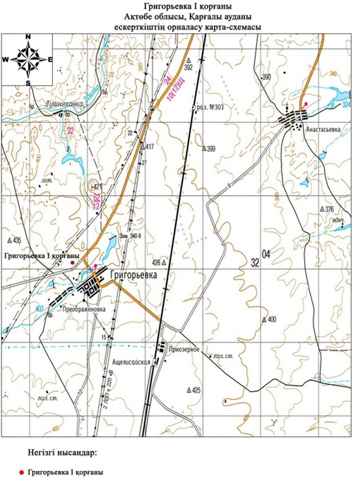

|  |  |
| --- | --- |
|  | 2016 жылғы 12 желтоқсандағы  № 80 облыстық мәслихаттың  шешіміне 19-қосымша |

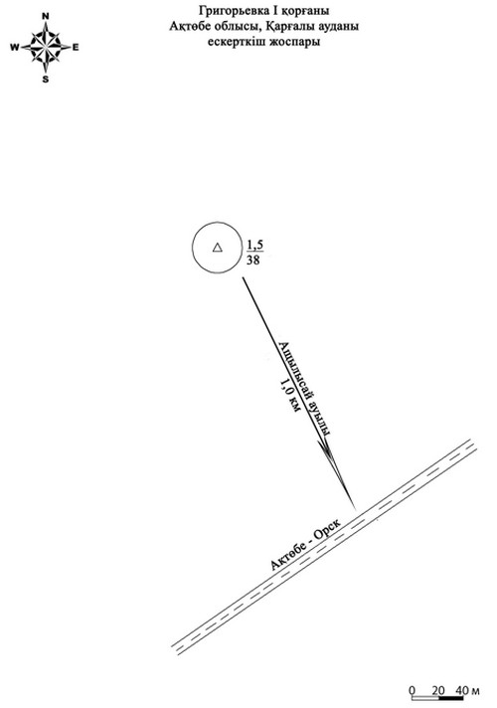

|  |  |
| --- | --- |
|  | 2016 жылғы 12 желтоқсандағы  № 80 облыстық мәслихаттың  шешіміне 20-қосымша |

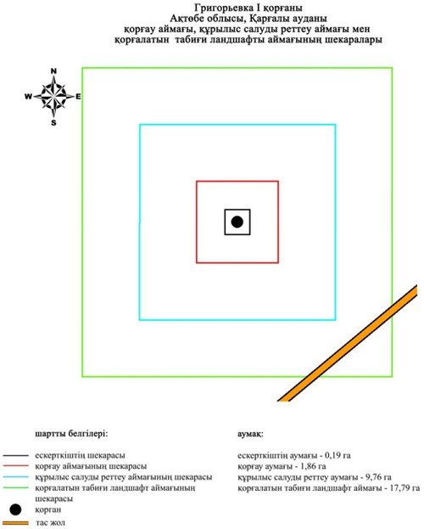

|  |  |
| --- | --- |
|  | 2016 жылғы 12 желтоқсандағы  № 80 облыстық мәслихаттың  шешіміне 21-қосымша |

**Григорьевка ІI қорғанының қорғау аймағының, құрылыс салуды реттеу аймағының және қорғалатын табиғат ландшафты аймағының шекаралары**   
**(ерте темір дәуірі)**

      Ескерткіштің қорғау аймағы Ақтөбе облысы Қарғалы ауданының Ащылысай ауылынан 1 километр солтүстікте "Ақтөбе-Орск" трассасынан 189 метр оңтүстікте орналасқан Григорьевка ІІ қорғанының бөлінбес функционалдық бөлігі болып табылатын ландшафттың шекаралары бойынша өтеді.

      Ескерткіш Ащылысай ауылынан 1 километр солтүстіктегі тегістік жерде орналасқан, жер қорған болып табылады. Қорғанның биіктігі – 1,2 метр, диаметрі – 28 метр. Қорғанның үйіндісі бұзылған. Қорғанның үйіндісінде оның ортасынан басталып, қорғанның солтүстік-солтүстік-шығыс жиегінен бітетін ұзындығы 10 метр, ені 9 метр тонау шұңқыры бар.

      Қорғау аймағының кешенді аумағының жалпы ауданы – 28,38 гектарды құрайды. Оның ішінде:

      ескерткіштің ауданы – 0,1 гектар;

      бір қорған енетін, қорғау аймағының ауданы – 1,73 гектар;

      құрылыс салуды реттеу аймағының ауданы – 9,34 гектар. Құрылыс салуды реттеу аймағы, ескерткішті қорғау аймағының шекарасына іргелес жатқан аумақты алып жатыр;

      қорғалатын табиғат ландшафты аймағының ауданы – 17,21 гектар. Қорғалатын табиғат ландшафты аймағы ескерткішті қорғау аймағының шекарасына іргелес жатқан аумақты алып жатыр. Оған тарих және ескерткіш үшін маңызды, жоғары ғылыми құндылыққа және жоғары эстетикалық сапаға ие табиғи орта енеді. Қорғалатын табиғат ландшафты аймағына "Ақтөбе-Орск" трассасы және жер жолдар енгізілген.

|  |  |
| --- | --- |
|  | 2016 жылғы 12 желтоқсандағы  № 80 облыстық мәслихаттың  шешіміне 22-қосымша |

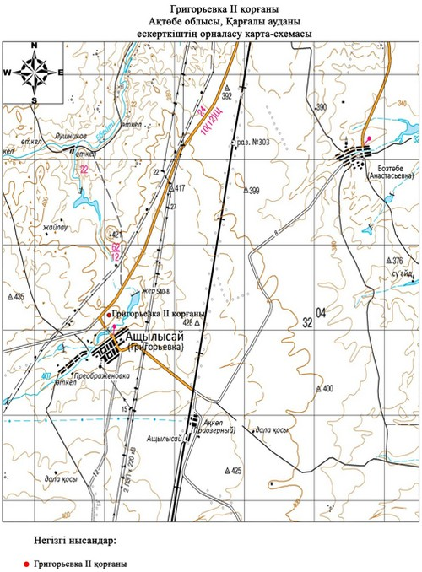

|  |  |
| --- | --- |
|  | 2016 жылғы 12 желтоқсандағы  № 80 облыстық мәслихаттың  шешіміне 23-қосымша |

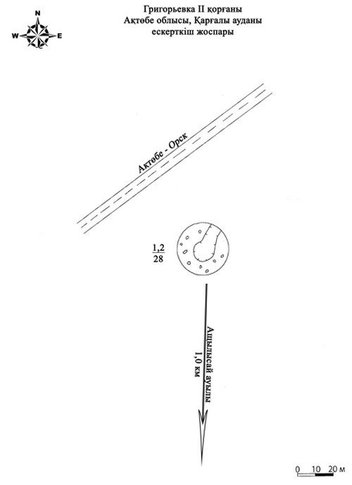

|  |  |
| --- | --- |
|  | 2016 жылғы 12 желтоқсандағы  № 80 облыстық мәслихаттың  шешіміне 24-қосымша |

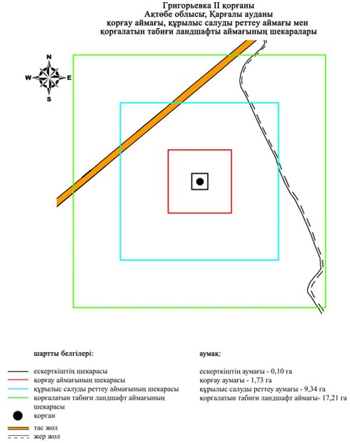

|  |  |
| --- | --- |
|  | 2016 жылғы 12 желтоқсандағы  № 80 облыстық мәслихаттың  шешіміне 25-қосымша |

**Жанды I бейітінің қорғау аймағының, құрылыс салуды реттеу аймағының және қорғалатын табиғат ландшафты аймағының шекаралары**   
**(ерте темір дәуірі)**

      Ескерткіштің қорғау аймағы Ақтөбе облысы Қарғалы ауданының Шәмші Қалдаяқов ауылынан 12,9 километр оңтүстік-шығыста орналасқан Жанды І қорғанының бөлінбес функционалдық бөлігі болып табылатын ландшафттың шекаралары бойынша өтеді.

      Солтүстік пен оңтүстік тізбегі бойымен 120 метр жерге созылып жатқан үш жер қорған кішкене жайпақ қыраттың шетінде орналасқан. Қорғандар тізбегі батыста электр желісімен шектелген. Бейіт ортасын орталық қорғаннан оңтүстікке қарай дала жолы кесіп өтіп жатыр. Солтүстік бөлігіндегі қорғандардың көлемі 0,4 метр болатын, ал оңтүстік бөлігіне қарай 1,2 метрге дейін ұлғаятын қабыспайтын айналмалы шұңқыры бар 1 қорған (1,2х25 метр), 2 қорған (1,0х16 метр), 3 қорғанның (0,5х18 метр) үйіндісінде тас кездеседі.

      Қорғау аймағының кешенді аумағының жалпы ауданы – 36,45 гектарды құрайды. Оның ішінде:

      ескерткіштің ауданы – 0,51 гектар;

      үш қорған және жер жолдар енетін, қорғау аймағының ауданы – 3,2 гектар;

      құрылыс салуды реттеу аймағының ауданы – 12,34 гектар. Құрылыс салуды реттеу аймағы, ескерткішті қорғау аймағының шекарасына іргелес жатқан аумақты алып жатыр;

      қорғалатын табиғат ландшафты аймағының ауданы – 20,4 гектар. Қорғалатын табиғат ландшафты аймағы ескерткішті қорғау аймағының шекарасына іргелес жатқан аумақты алып жатыр. Оған тарих және ескерткіш үшін маңызды, жоғары ғылыми құндылыққа және жоғары эстетикалық сапаға ие табиғи орта енеді.

|  |  |
| --- | --- |
|  | 2016 жылғы 12 желтоқсандағы  № 80 облыстық мәслихаттың  шешіміне 26-қосымша |

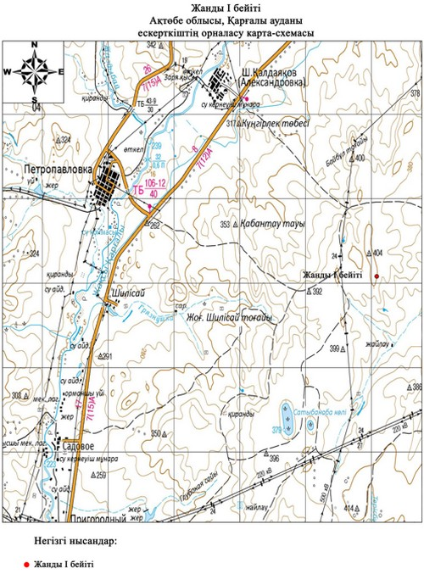

|  |  |
| --- | --- |
|  | 2016 жылғы 12 желтоқсандағы  № 80 облыстық мәслихаттың  шешіміне 27-қосымша |

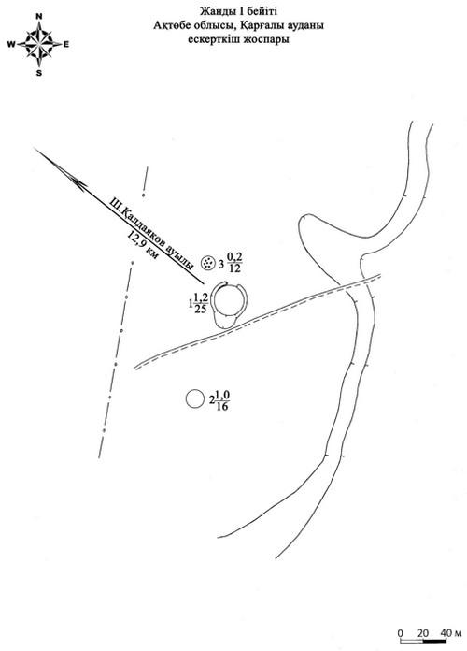

|  |  |
| --- | --- |
|  | 2016 жылғы 12 желтоқсандағы  № 80 облыстық мәслихаттың  шешіміне 28-қосымша |

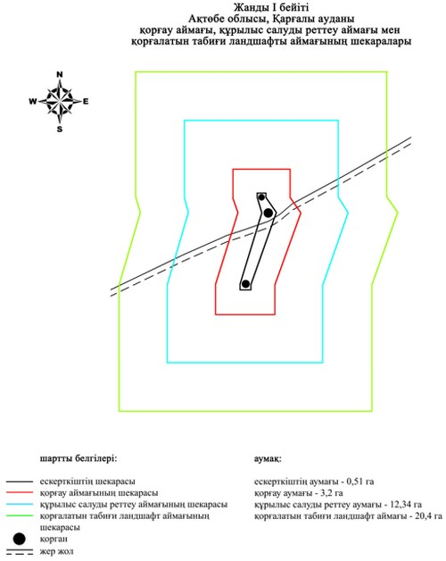

|  |  |
| --- | --- |
|  | 2016 жылғы 12 желтоқсандағы  № 80 облыстық мәслихаттың  шешіміне 29-қосымша |

**Жанды ІI бейітінің қорғау аймағының, құрылыс салуды реттеу аймағының және қорғалатын табиғат ландшафты аймағының шекаралары**   
**(ерте темір дәуірі)**

      Ескерткіштің қорғау аймағы Ақтөбе облысы Қарғалы ауданының Шәмші Қалдаяқов ауылынан 11 километр шығыс-оңтүстік-шығыста орналасқан Жанды ІІ бейітінің бөлінбес функционалдық бөлігі болып табылатын ландшафттың шекаралары бойынша өтеді.

      Үш қорғаннан тұратын қорғандар тобы кішкене жайпақ төбеде орналасқан. Қорғандар тізбегі солтүстікте электрберіліс желісімен шектелген. Үйіндісінде тас кездесетін орталық жер қорғанның (2х30 метр) оңтүстік және солтүстік-батыс жағында екі шұңқыр, 2 (0,4х20 метр) және 3 (0,4х12 метр) қорғандарда тас кездеседі.

      Қорғау аймағының кешенді аумағының жалпы ауданы – 28,53 гектарды құрайды. Оның ішінде:

      ескерткіштің ауданы – 0,79 гектар;

      үш қорған және жер жолдар енетін, қорғау аймағының ауданы – 2,72 гектар;

      құрылыс салуды реттеу аймағының ауданы – 9,65 гектар. Құрылыс салуды реттеу аймағы, ескерткішті қорғау аймағының шекарасына іргелес жатқан аумақты алып жатыр;

      қорғалатын табиғат ландшафты аймағының ауданы – 15,37 гектар. Қорғалатын табиғат ландшафты аймағы ескерткішті қорғау аймағының шекарасына іргелес жатқан аумақты алып жатыр. Оған тарих және ескерткіш үшін маңызды, жоғары ғылыми құндылыққа және жоғары эстетикалық сапаға ие табиғи орта енеді.

|  |  |
| --- | --- |
|  | 2016 жылғы 12 желтоқсандағы  № 80 облыстық мәслихаттың  шешіміне 30-қосымша |

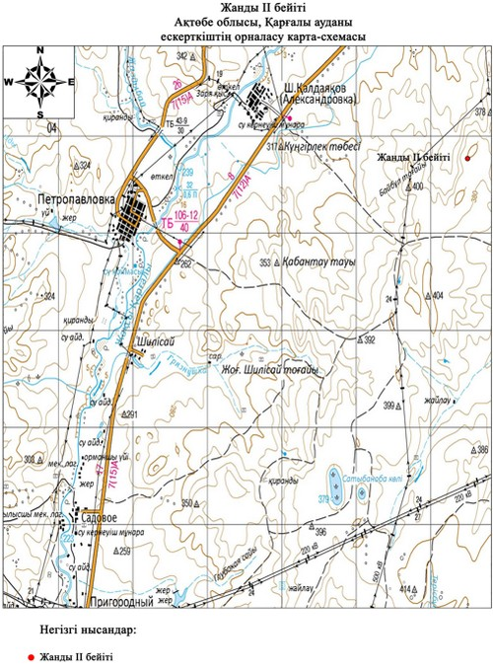

|  |  |
| --- | --- |
|  | 2016 жылғы 12 желтоқсандағы  № 80 облыстық мәслихаттың  шешіміне 31-қосымша |

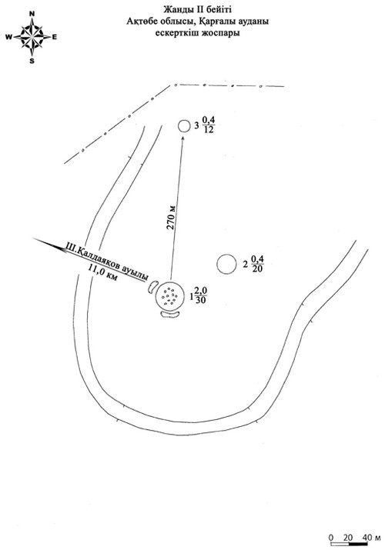

|  |  |
| --- | --- |
|  | 2016 жылғы 12 желтоқсандағы  № 80 облыстық мәслихаттың  шешіміне 32-қосымша |

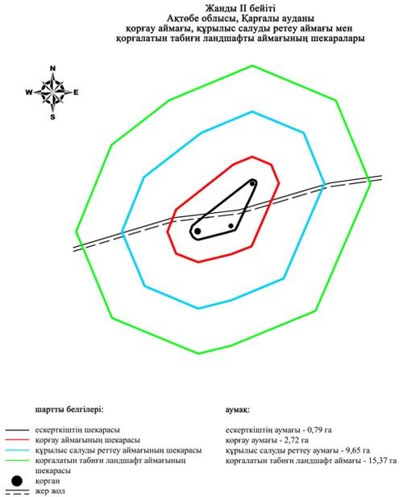

|  |  |
| --- | --- |
|  | 2016 жылғы 12 желтоқсандағы  № 80 облыстық мәслихаттың  шешіміне 33-қосымша |

**Қабантау қорғанының қорғау аймағының, құрылыс салуды реттеу аймағының және қорғалатын табиғат ландшафты аймағының шекаралары**   
**(ерте темір дәуірі)**

      Ескерткіштің қорғау аймағы Ақтөбе облысы Қарғалы ауданының Шәмші Қалдаяқов ауылынан 6 километр оңтүстік-оңтүстік-шығыста және Петропавловка ауылынан 7,5 километр шығыс-оңтүстік-шығыста орналасқан Қабантау қорғанының бөлінбес функционалдық бөлігі болып табылатын ландшафттың шекаралары бойынша өтеді.

      Көлемі 0,8х12 метр болатын жалғыз жер қорған биік таудың үстінде, Жақсы - Қарғалы өзенінің сол жағасында орналасқан. Қорғаннан 68 метр оңтүстік батыста тікбұрыш тәрізді тас қоршау бар.

      Қорғау аймағының кешенді аумағының жалпы ауданы – 26,93 гектарды құрайды. Оның ішінде:

      ескерткіштің ауданы – 0,03 гектар;

      бір қорған енетін, қорғау аймағының ауданы – 1,36 гектар;

      құрылыс салуды реттеу аймағының ауданы – 8,63 гектар. Құрылыс салуды реттеу аймағы, ескерткішті қорғау аймағының шекарасына іргелес жатқан аумақты алып жатыр;

      қорғалатын табиғат ландшафты аймағының ауданы – 16,91 гектар. Қорғалатын табиғат ландшафты аймағы ескерткішті қорғау аймағының шекарасына іргелес жатқан аумақты алып жатыр. Оған тарих және ескерткіш үшін маңызды, жоғары ғылыми құндылыққа және жоғары эстетикалық сапаға ие табиғи орта енеді.

|  |  |
| --- | --- |
|  | 2016 жылғы 12 желтоқсандағы  № 80 облыстық мәслихаттың  шешіміне 34-қосымша |

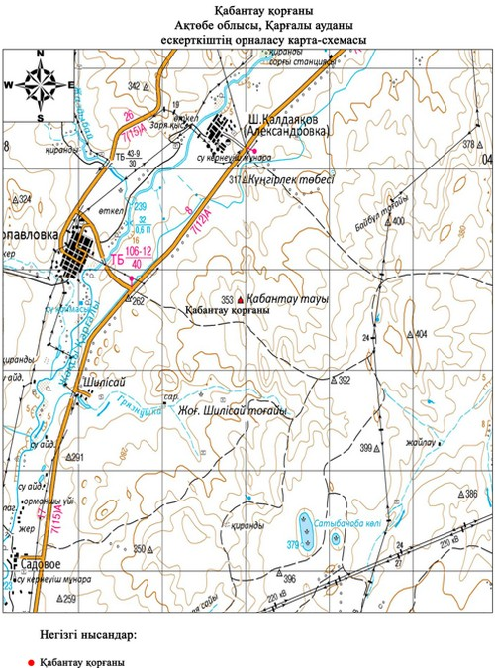

|  |  |
| --- | --- |
|  | 2016 жылғы 12 желтоқсандағы  № 80 облыстық мәслихаттың  шешіміне 35-қосымша |

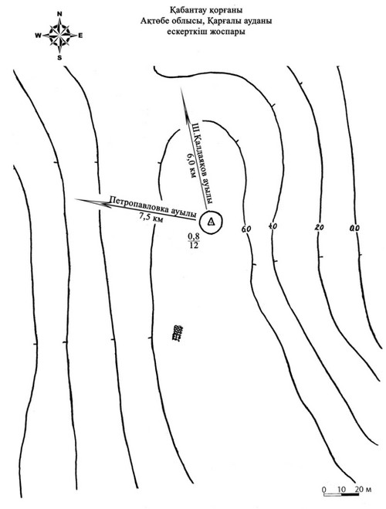

|  |  |
| --- | --- |
|  | 2016 жылғы 12 желтоқсандағы  № 80 облыстық мәслихаттың  шешіміне 36-қосымша |

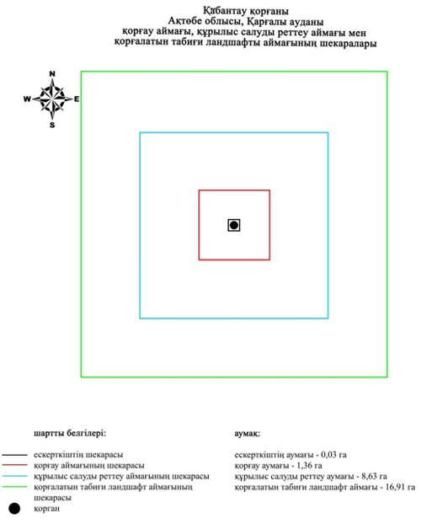

|  |  |
| --- | --- |
|  | 2016 жылғы 12 желтоқсандағы  № 80 облыстық мәслихаттың  шешіміне 37-қосымша |

**Казынюковский ІV қорғанының қорғау аймағының, құрылыс салуды реттеу аймағының және қорғалатын табиғат ландшафты аймағының шекаралары**   
**(ерте темір дәуірі)**

      Ескерткіштің қорғау аймағы Ақтөбе облысы Қарғалы ауданының Тассай ауылынан 11,2 километр солтүстік-батыста орналасқан Казынюковский ІV қорғанының бөлінбес функционалдық бөлігі болып табылатын ландшафттың шекаралары бойынша өтеді.

      Диаметрі 12 метр, биіктігі 1 метр, пішіні жартылай сфералы жер қорған. Қорғанның үстіне плита тастар жиналған. Жақсы-Қарғалы өзенінің сол жағасындағы биіктікте орналасқан.

      Қорғау аймағының кешенді аумағының жалпы ауданы – 26,75 гектарды құрайды. Оның ішінде:

      ескерткіштің ауданы – 0,03 гектар;

      бір қорған енетін, қорғау аймағының ауданы – 1,39 гектар;

      құрылыс салуды реттеу аймағының ауданы – 8,68 гектар. Құрылыс салуды реттеу аймағы, ескерткішті қорғау аймағының шекарасына іргелес жатқан аумақты алып жатыр;

      қорғалатын табиғат ландшафты аймағының ауданы – 16,65 гектар. Қорғалатын табиғат ландшафты аймағы ескерткішті қорғау аймағының шекарасына іргелес жатқан аумақты алып жатыр. Оған тарих және ескерткіш үшін маңызды, жоғары ғылыми құндылыққа және жоғары эстетикалық сапаға ие табиғи орта енеді.

|  |  |
| --- | --- |
|  | 2016 жылғы 12 желтоқсандағы  № 80 облыстық мәслихаттың  шешіміне 38-қосымша |

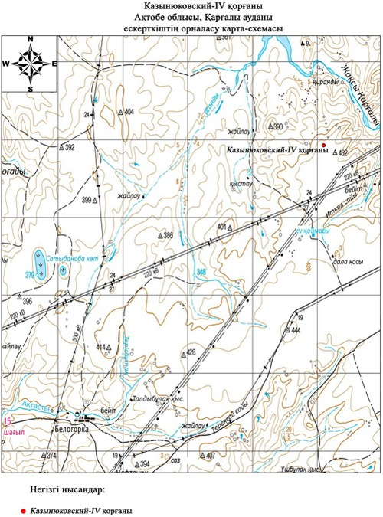

|  |  |
| --- | --- |
|  | 2016 жылғы 12 желтоқсандағы  № 80 облыстық мәслихаттың  шешіміне 39-қосымша |

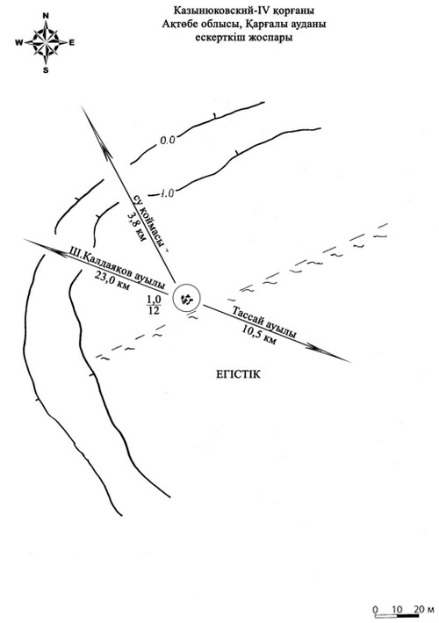

|  |  |
| --- | --- |
|  | 2016 жылғы 12 желтоқсандағы  № 80 облыстық мәслихаттың  шешіміне 40-қосымша |

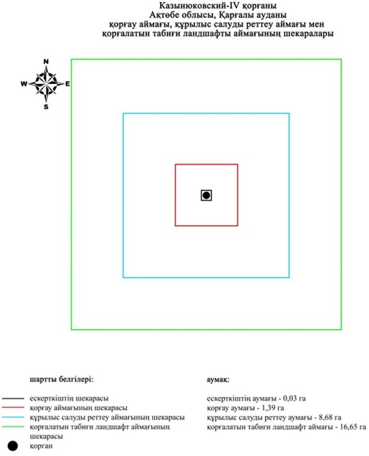

|  |  |
| --- | --- |
|  | 2016 жылғы 12 желтоқсандағы  № 80 облыстық мәслихаттың  шешіміне 41-қосымша |

**Казынюковский V қорғанының қорғау аймағының, құрылыс салуды реттеу аймағының және қорғалатын табиғат ландшафты аймағының шекаралары**   
**(ерте темір дәуірі)**

      Ескерткіштің қорғау аймағы Ақтөбе облысы Қарғалы ауданының Тассай ауылынан 10,5 километр солтүстік-батыста орналасқан Казынюковский V қорғанының бөлінбес функционалдық бөлігі болып табылатын ландшафттың шекаралары бойынша өтеді.

      Жартылай сфера пішінді жер қорған. Диаметрі 8 метр, биіктігі 0,35 метр. Жақсы-Қарғалы өзенінің оңтүстігіндегі биік қыраттың үстінде.

      Қорғау аймағының кешенді аумағының жалпы ауданы – 26,38 гектарды құрайды. Оның ішінде:

      ескерткіштің ауданы – 0,02 гектар;

      бір қорған енетін, қорғау аймағының ауданы – 1,28 гектар;

      құрылыс салуды реттеу аймағының ауданы – 8,62 гектар. Құрылыс салуды реттеу аймағы, ескерткішті қорғау аймағының шекарасына іргелес жатқан аумақты алып жатыр;

      қорғалатын табиғат ландшафты аймағының ауданы – 16,46 гектар. Қорғалатын табиғат ландшафты аймағы ескерткішті қорғау аймағының шекарасына іргелес жатқан аумақты алып жатыр. Оған тарих және ескерткіш үшін маңызды, жоғары ғылыми құндылыққа және жоғары эстетикалық сапаға ие табиғи орта енеді.

|  |  |
| --- | --- |
|  | 2016 жылғы 12 желтоқсандағы  № 80 облыстық мәслихаттың  шешіміне 42-қосымша |

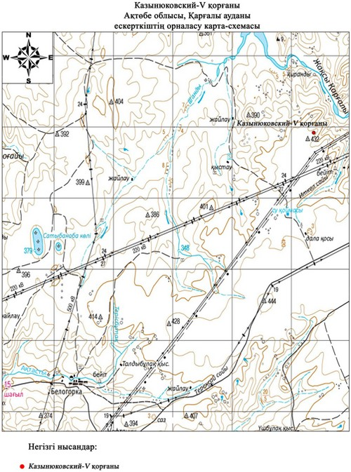

|  |  |
| --- | --- |
|  | 2016 жылғы 12 желтоқсандағы  № 80 облыстық мәслихаттың  шешіміне 43-қосымша |

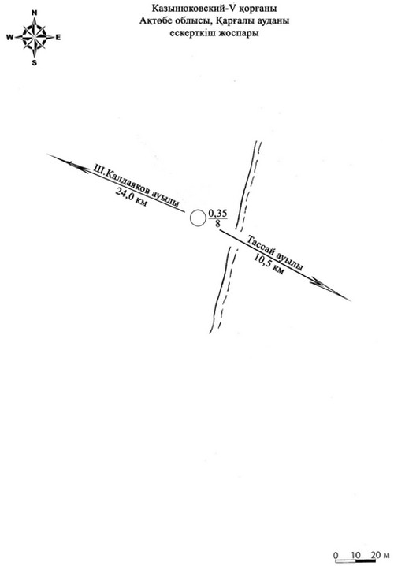

|  |  |
| --- | --- |
|  | 2016 жылғы 12 желтоқсандағы  № 80 облыстық мәслихаттың  шешіміне 44-қосымша |

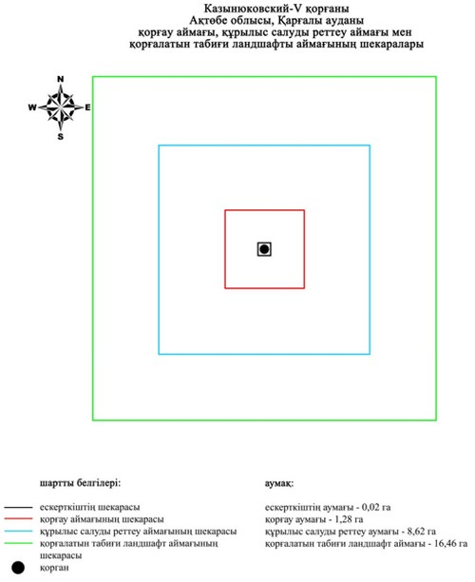

|  |  |
| --- | --- |
|  | 2016 жылғы 12 желтоқсандағы  № 80 облыстық мәслихаттың  шешіміне 45-қосымша |

**Қарабұтақ І бейітінің қорғау аймағының, құрылыс салуды реттеу аймағының және қорғалатын табиғат ландшафты аймағының шекаралары**   
**(қола дәуірі)**

      Ескерткіштің қорғау аймағы Ақтөбе облысы Қарғалы ауданының Қарабұтақ ауылынан 3 километр оңтүстік-батыста орналасқан Қарабұтақ І бейітінің бөлінбес функционалдық бөлігі болып табылатын ландшафттың шекаралары бойынша өтеді.

      Алты тас қоршау Қарабұтақ өзенінің оң жағалауындағы бірінші террассада шоғырлана орналасқан. Өлшемдері 0,1х10 метр және 0,1х12 метр болатын екі тас қоршау бір-бірімен байланысқан кішкене үш қоршаудан тұрады. 2 қоршау екі қоршаудан салынған, қалған үш қоршау 4 (0,1х6 метр), 5 (0,1х4 метр) және 6 (0,1х3 метр) бір қоршаумен тұрғызылған.

      Қорғау аймағының кешенді аумағының жалпы ауданы – 30,92 гектарды құрайды. Оның ішінде:

      ескерткіштің ауданы – 0,13 гектар;

      алты тас қоршау енетін, қорғау аймағының ауданы – 1,46 гектар;

      құрылыс салуды реттеу аймағының ауданы – 8,36 гектар. Құрылыс салуды реттеу аймағы, ескерткішті қорғау аймағының шекарасына іргелес жатқан аумақты алып жатыр;

      қорғалатын табиғат ландшафты аймағының ауданы – 20,97 гектар. Қорғалатын табиғат ландшафты аймағы ескерткішті қорғау аймағының шекарасына іргелес жатқан аумақты алып жатыр. Оған тарих және ескерткіш үшін маңызды, жоғары ғылыми құндылыққа және жоғары эстетикалық сапаға ие табиғи орта енеді.

|  |  |
| --- | --- |
|  | 2016 жылғы 12 желтоқсандағы  № 80 облыстық мәслихаттың  шешіміне 46-қосымша |

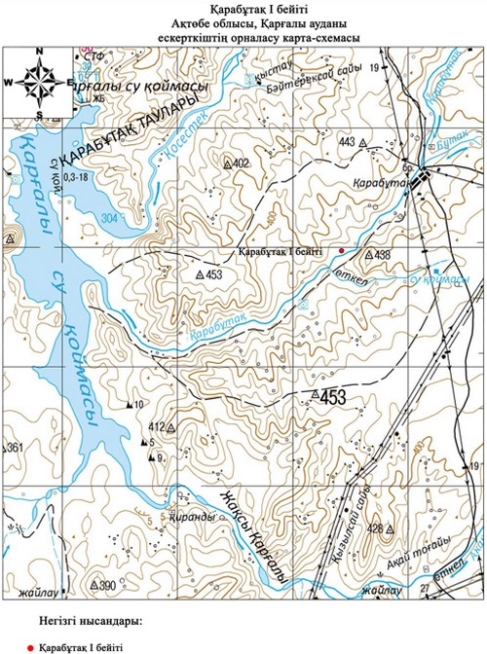

|  |  |
| --- | --- |
|  | 2016 жылғы 12 желтоқсандағы  № 80 облыстық мәслихаттың  шешіміне 47-қосымша |

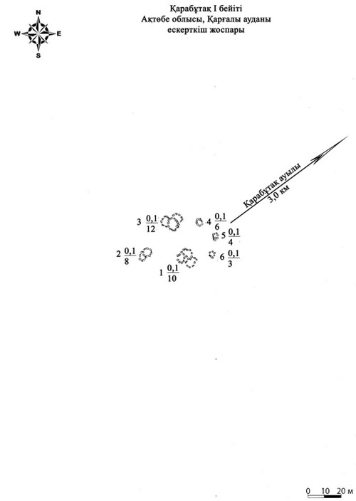

|  |  |
| --- | --- |
|  | 2016 жылғы 12 желтоқсандағы  № 80 облыстық мәслихаттың  шешіміне 48-қосымша |

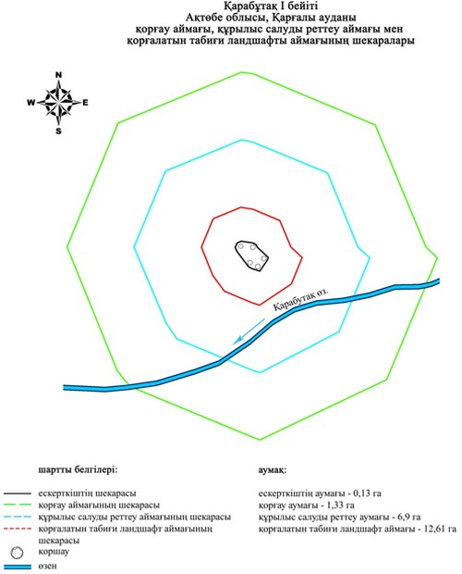

|  |  |
| --- | --- |
|  | 2016 жылғы 12 желтоқсандағы  № 80 облыстық мәслихаттың  шешіміне 49-қосымша |

**Қарабұтақ ІІ бейітінің қорғау аймағының, құрылыс салуды реттеу аймағының және қорғалатын табиғат ландшафты аймағының шекаралары**   
**(қола дәуірі)**

      Ескерткіштің қорғау аймағы Ақтөбе облысы Қарғалы ауданының Қарабұтақ ауылынан 4 километр оңтүстік-батыста орналасқан Қарабұтақ ІІ бейітінің бөлінбес функционалдық бөлігі болып табылатын ландшафттың шекаралары бойынша өтеді.

      Бейіт сүрлеу жол қиып жатқан және шетінде екпе ағаштары бар кішкене жайпақ қыратта орналасқан үйіндісінде тас кездесетін үш жер қорғаннан және төрт тас қоршаудан тұрады. 5 қорған (0,2х4 метр) және 4 (0,1х6 метр) тас қоршаудан тұратын жұпты топ негізгі топтан солтүстік-шығыста 70 метр жерде орналасқан. Негізгі топ солтүстік-батыстан оңтүстік-шығыс тізбегі бойымен 80 метр аралығында созылып жатыр. 2 тас қоршау (0,1х4 метр) өзара байланысқан екі қоршаудан тұрғызылған, ал 7 (0,4х7 метр) және 3 (0,1х5 метр) қоршаулардың құрылысы қарапайым, бір қоршаудан тұрады. Қорғандар көлемі: 1 – 0,1х14 метр, 2 – 0,2х8 метр.

      Қорғау аймағының кешенді аумағының жалпы ауданы – 24,57 гектарды құрайды. Оның ішінде:

      ескерткіштің ауданы – 0,45 гектар;

      үш қорған, төрт тас қоршау, жер жолдар енетін, қорғау аймағының ауданы – 1,99 гектар;

      құрылыс салуды реттеу аймағының ауданы – 8,2 гектар. Құрылыс салуды реттеу аймағы, ескерткішті қорғау аймағының шекарасына іргелес жатқан аумақты алып жатыр;

      қорғалатын табиғат ландшафты аймағының ауданы – 13,93 гектар. Қорғалатын табиғат ландшафты аймағы ескерткішті қорғау аймағының шекарасына іргелес жатқан аумақты алып жатыр. Оған тарих және ескерткіш үшін маңызды, жоғары ғылыми құндылыққа және жоғары эстетикалық сапаға ие табиғи орта енеді.

|  |  |
| --- | --- |
|  | 2016 жылғы 12 желтоқсандағы  № 80 облыстық мәслихаттың  шешіміне 50-қосымша |

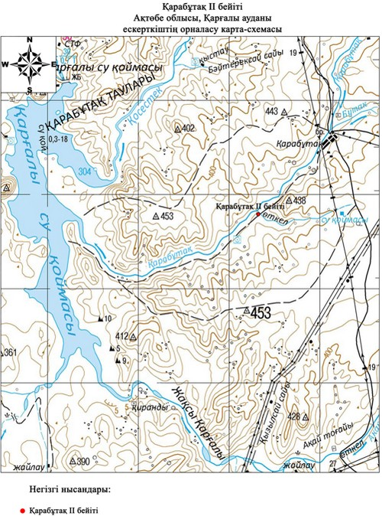

|  |  |
| --- | --- |
|  | 2016 жылғы 12 желтоқсандағы  № 80 облыстық мәслихаттың  шешіміне 51-қосымша |

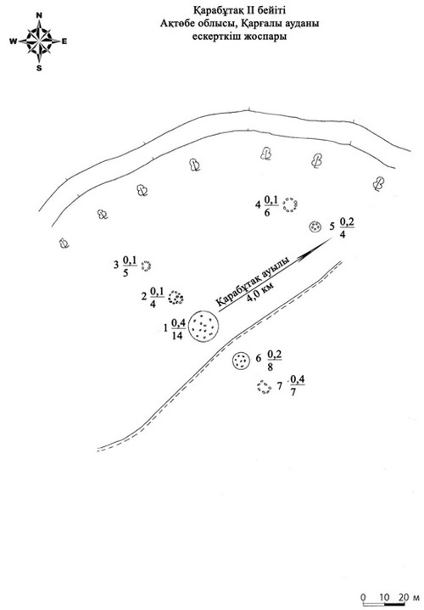

|  |  |
| --- | --- |
|  | 2016 жылғы 12 желтоқсандағы  № 80 облыстық мәслихаттың  шешіміне 52-қосымша |

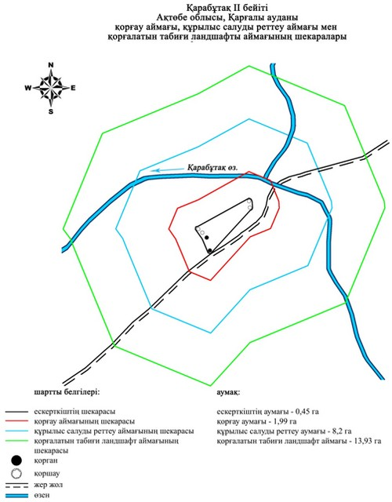

|  |  |
| --- | --- |
|  | 2016 жылғы 12 желтоқсандағы  № 80 облыстық мәслихаттың  шешіміне 53-қосымша |

**Қарабұтақ ІІІ бейітінің қорғау аймағының, құрылыс салуды реттеу аймағының және қорғалатын табиғат ландшафты аймағының шекаралары**   
**(қола дәуірі)**

      Ескерткіштің қорғау аймағы Ақтөбе облысы Қарғалы ауданының Қарабұтақ ауылынан 5,4 километр оңтүстік-батыста орналасқан Қарабұтақ ІІІ бейітінің бөлінбес функционалдық бөлігі болып табылатын ландшафттың шекаралары бойынша өтеді.

      Солтүстік-батыстан оңтүстік-шығыс тізбегімен 50 метр аралығындағы үш тас қоршау Қарабұтақ өзенінің оңтүстік-шығысында 150 метр жерде орналасқан. Дала жолы бейітті екі бөлікке қиып жатыр, төбесіне тас шығып жатқан жер қорған 1 (0,2х14 метр) және тас қоршаудан 2 (0,1х4 метр) тұратын жұпты топ жолдың арғы бетінде бөлек жатқан 3 (0,2х8 метр) жер қорған солтүстік-батыста орналасқан.

      Қорғау аймағының кешенді аумағының жалпы ауданы – 29,1 гектарды құрайды. Оның ішінде:

      ескерткіштің ауданы – 0,06 гектар;

      тас қоршаулар және жер жолдар енетін, қорғау аймағының ауданы – 1,22 гектар;

      құрылыс салуды реттеу аймағының ауданы – 7,83 гектар. Құрылыс салуды реттеу аймағы, ескерткішті қорғау аймағының шекарасына іргелес жатқан аумақты алып жатыр;

      қорғалатын табиғат ландшафты аймағының ауданы – 19,99 гектар. Қорғалатын табиғат ландшафты аймағы ескерткішті қорғау аймағының шекарасына іргелес жатқан аумақты алып жатыр. Оған тарих және ескерткіш үшін маңызды, жоғары ғылыми құндылыққа және жоғары эстетикалық сапаға ие табиғи орта енеді.

|  |  |
| --- | --- |
|  | 2016 жылғы 12 желтоқсандағы  № 80 облыстық мәслихаттың  шешіміне 54-қосымша |

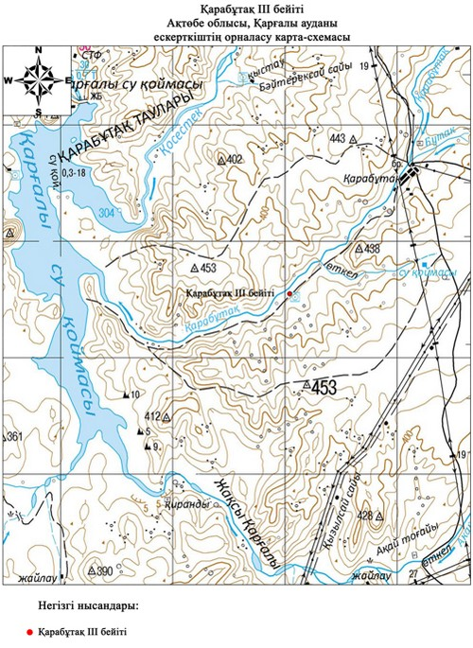

|  |  |
| --- | --- |
|  | 2016 жылғы 12 желтоқсандағы  № 80 облыстық мәслихаттың  шешіміне 55-қосымша |

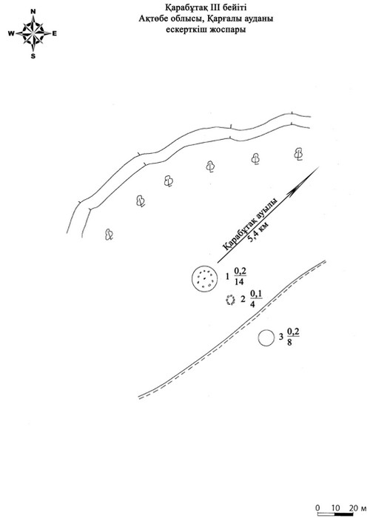

|  |  |
| --- | --- |
|  | 2016 жылғы 12 желтоқсандағы  № 80 облыстық мәслихаттың  шешіміне 56-қосымша |

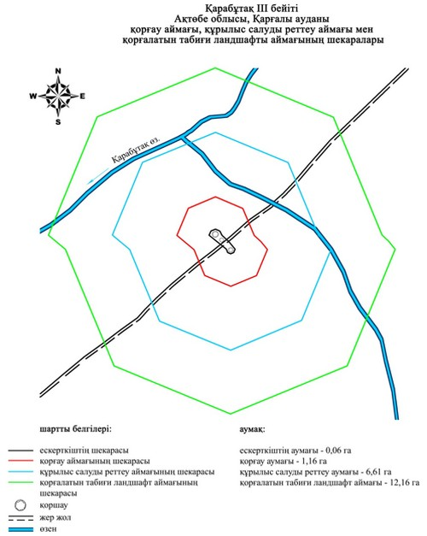

|  |  |
| --- | --- |
|  | 2016 жылғы 12 желтоқсандағы  № 80 облыстық мәслихаттың  шешіміне 57-қосымша |

**Қарабұтақ ІV бейітінің қорғау аймағының, құрылыс салуды реттеу аймағының және қорғалатын табиғат ландшафты аймағының шекаралары**   
**(қола дәуірі)**

      Ескерткіштің қорғау аймағы Ақтөбе облысы Қарғалы ауданының Қарабұтақ ауылынан 5,4 километр оңтүстік-батыста орналасқан Қарабұтақ ІV бейітінің бөлінбес функционалдық бөлігі болып табылатын ландшафттың шекаралары бойынша өтеді.

      Үйіндісінде тас кездесетін 1 қорған (0,2х8 метр) және 3 (0,1х8 метр), 2 (0,1х6 метр) екі тас қоршаудан тұратын бейіт Қарабұтақ өзенінің сол жағасындағы суайрық қыраттың басында, өзен арнасынан оңтүстік-шығыста 460 метр жерде орналасқан.

      Қорғау аймағының кешенді аумағының жалпы ауданы – 28,99 гектарды құрайды. Оның ішінде:

      ескерткіштің ауданы – 0,42 гектар;

      бір қорған және екі тас қоршау енеді. қорғау аймағының ауданы – 1,14 гектар;

      құрылыс салуды реттеу аймағының ауданы – 7,63 гектар. Құрылыс салуды реттеу аймағы, ескерткішті қорғау аймағының шекарасына іргелес жатқан аумақты алып жатыр;

      қорғалатын табиғат ландшафты аймағының ауданы – 19,8 гектар. Қорғалатын табиғат ландшафты аймағы ескерткішті қорғау аймағының шекарасына іргелес жатқан аумақты алып жатыр. Оған тарих және ескерткіш үшін маңызды, жоғары ғылыми құндылыққа және жоғары эстетикалық сапаға ие табиғи орта енеді.

|  |  |
| --- | --- |
|  | 2016 жылғы 12 желтоқсандағы  № 80 облыстық мәслихаттың  шешіміне 58-қосымша |

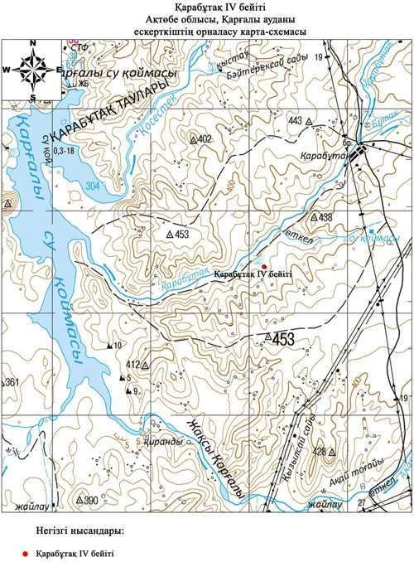

|  |  |
| --- | --- |
|  | 2016 жылғы 12 желтоқсандағы  № 80 облыстық мәслихаттың  шешіміне 59-қосымша |

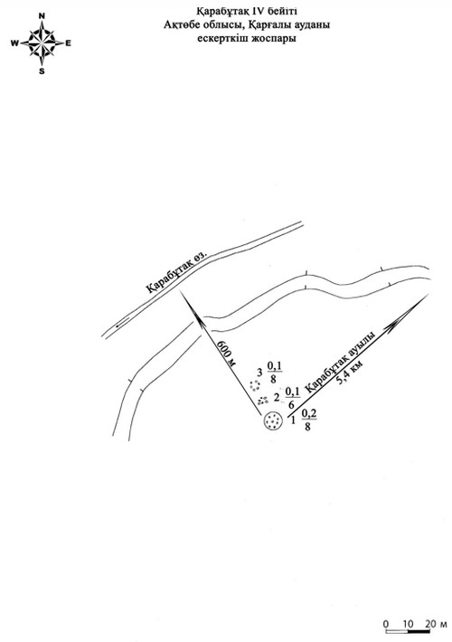

|  |  |
| --- | --- |
|  | 2016 жылғы 12 желтоқсандағы  № 80 облыстық мәслихаттың  шешіміне 60-қосымша |

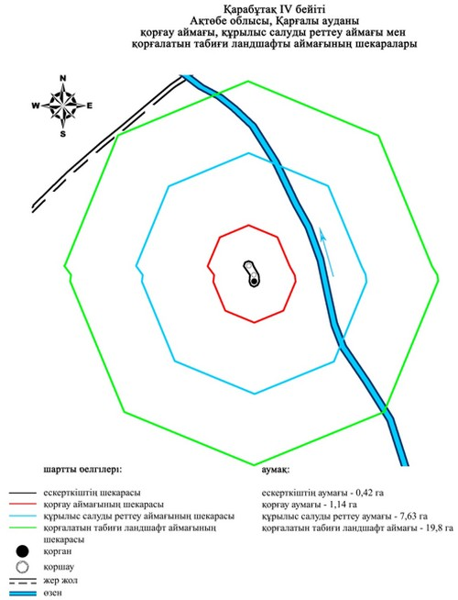

|  |  |
| --- | --- |
|  | 2016 жылғы 12 желтоқсандағы  № 80 облыстық мәслихаттың  шешіміне 61-қосымша |

**Қарабұтақ V бейітінің қорғау аймағының, құрылыс салуды реттеу аймағының және қорғалатын табиғат ландшафты аймағының шекаралары**   
**(қола және ерте темір дәуірі)**

      Ескерткіштің қорғау аймағы Ақтөбе облысы Қарғалы ауданының Қарабұтақ ауылынан 6 километр оңтүстік-батыста орналасқан Қарабұтақ V бейітінің бөлінбес функционалдық бөлігі болып табылатын ландшафттың шекаралары бойынша өтеді.

      Бейіт Қарабұтақ өзенінің сол жағысындағы жайылма үсті террасасының адырында, өзен сағасынан 80 метр қашықтықта орналасқан. Өзен мен бейіт арасынан дала жолы өтіп жатыр. 1 қорған (0,5х16 метр) 2 (0,2х6 метр) және 3 (0,2х6 метр) екі тас қоршаудың ортасында жатыр.

      Қорғау аймағының кешенді аумағының жалпы ауданы – 22,9 гектарды құрайды. Оның ішінде:

      ескерткіштің ауданы – 0,2 гектар;

      бір қорған, екі тас қоршау және жолдар енетін, қорғау аймағының ауданы – 1,7 гектар;

      құрылыс салуды реттеу аймағының ауданы – 7,7 гектар. Құрылыс салуды реттеу аймағы, ескерткішті қорғау аймағының шекарасына іргелес жатқан аумақты алып жатыр;

      қорғалатын табиғат ландшафты аймағының ауданы – 13,3 гектар. Қорғалатын табиғат ландшафты аймағы ескерткішті қорғау аймағының шекарасына іргелес жатқан аумақты алып жатыр. Оған тарих және ескерткіш үшін маңызды, жоғары ғылыми құндылыққа және жоғары эстетикалық сапаға ие табиғи орта енеді.

|  |  |
| --- | --- |
|  | 2016 жылғы 12 желтоқсандағы  № 80 облыстық мәслихаттың  шешіміне 62-қосымша |

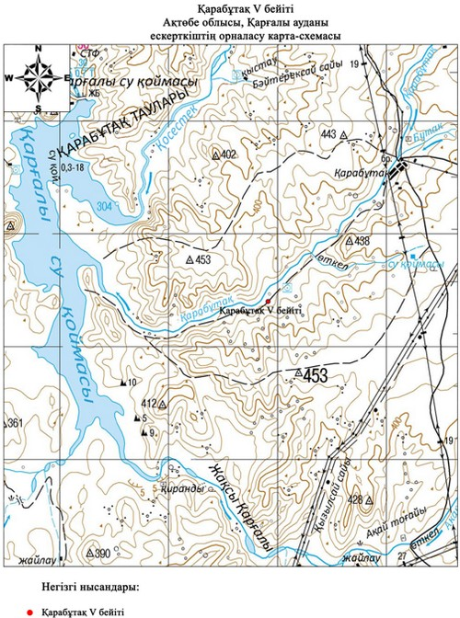

|  |  |
| --- | --- |
|  | 2016 жылғы 12 желтоқсандағы  № 80 облыстық мәслихаттың  шешіміне 63-қосымша |

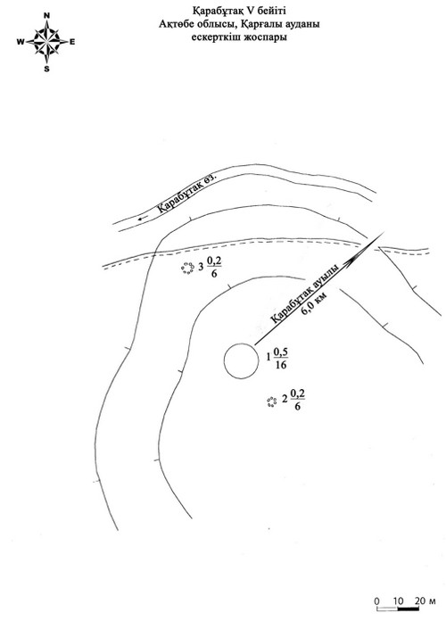

|  |  |
| --- | --- |
|  | 2016 жылғы 12 желтоқсандағы  № 80 облыстық мәслихаттың  шешіміне 64-қосымша |

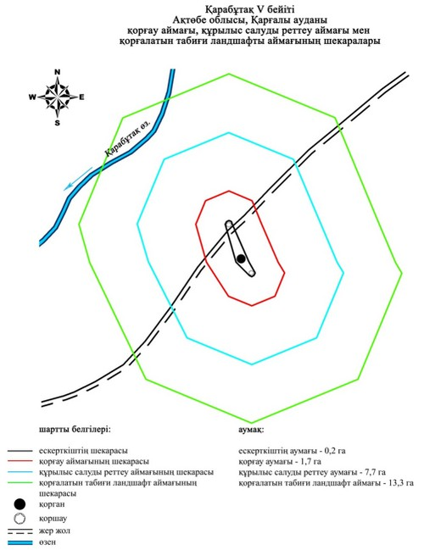

|  |  |
| --- | --- |
|  | 2016 жылғы 12 желтоқсандағы  № 80 облыстық мәслихаттың  шешіміне 65-қосымша |

**Қарабұтақ VІ бейітінің қорғау аймағының, құрылыс салуды реттеу аймағының және қорғалатын табиғат ландшафты аймағының шекаралары**   
**(ерте темір дәуірі)**

      Ескерткіштің қорғау аймағы Ақтөбе облысы Қарғалы ауданының Қарабұтақ ауылынан 6,4 километр оңтүстік-батыста орналасқан Қарабұтақ VІ бейітінің бөлінбес функционалдық бөлігі болып табылатын ландшафттың шекаралары бойынша өтеді.

      Көлемдері 0,2х10 метр және 0,3х12 метр болатын екі жер қорған Қарабұтақ өзенінің сол жағасындағы қыратта, өзен арнасынан 120 метр қашықтықта орналасқан. Өзенге паралель 10 метр қашықта дала жолы өтіп жатыр.

      Қорғау аймағының кешенді аумағының жалпы ауданы – 19,5 гектарды құрайды. Оның ішінде:

      ескерткіштің ауданы – 0,04 гектар;

      екі қорған және жолдар енетін, қорғау аймағының ауданы – 1,06 гектар;

      құрылыс салуды реттеу аймағының ауданы – 6,4 гектар. Құрылыс салуды реттеу аймағы, ескерткішті қорғау аймағының шекарасына іргелес жатқан аумақты алып жатыр;

      қорғалатын табиғат ландшафты аймағының ауданы – 12,0 гектар. Қорғалатын табиғат ландшафты аймағы ескерткішті қорғау аймағының шекарасына іргелес жатқан аумақты алып жатыр. Оған тарих және ескерткіш үшін маңызды, жоғары ғылыми құндылыққа және жоғары эстетикалық сапаға ие табиғи орта енеді.

|  |  |
| --- | --- |
|  | 2016 жылғы 12 желтоқсандағы  № 80 облыстық мәслихаттың  шешіміне 66-қосымша |

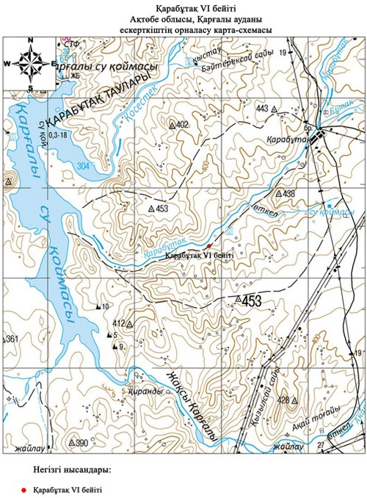

|  |  |
| --- | --- |
|  | 2016 жылғы 12 желтоқсандағы  № 80 облыстық мәслихаттың  шешіміне 67-қосымша |

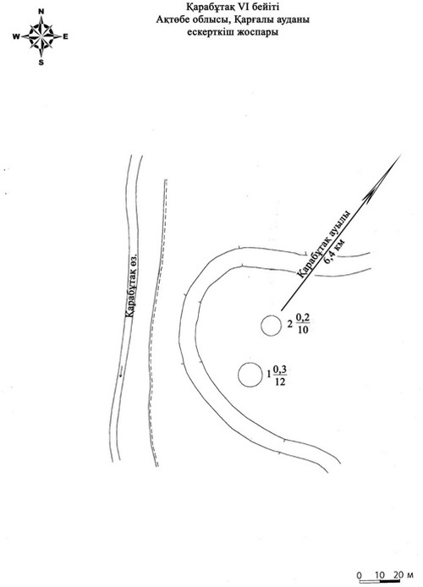

|  |  |
| --- | --- |
|  | 2016 жылғы 12 желтоқсандағы  № 80 облыстық мәслихаттың  шешіміне 68-қосымша |

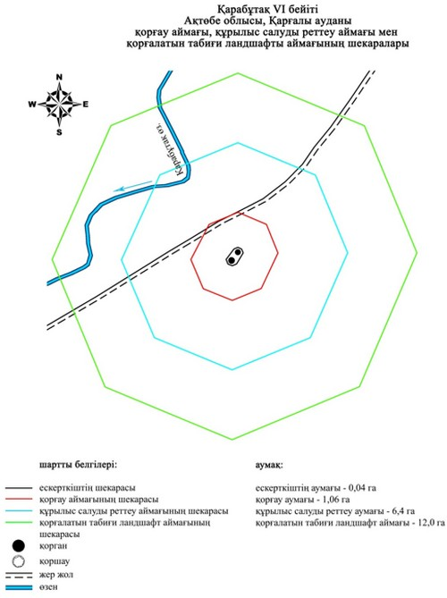

|  |  |
| --- | --- |
|  | 2016 жылғы 12 желтоқсандағы  № 80 облыстық мәслихаттың  шешіміне 69-қосымша |

**Қарабұтақ VІІ бейітінің қорғау аймағының, құрылыс салуды реттеу аймағының және қорғалатын табиғат ландшафты аймағының шекаралары**   
**(ерте темір дәуірі)**

      Ескерткіштің қорғау аймағы Ақтөбе облысы Қарғалы ауданының Қарабұтақ ауылынан 11 километр батыс-оңтүстік-батыста орналасқан Қарабұтақ VІІ бейітінің бөлінбес функционалдық бөлігі болып табылатын ландшафттың шекаралары бойынша өтеді.

      Төрт қорғаннан тұратын қорғандар тобы Қарабұтақ өзенінің сол жағасындағы жайылмаүсті террасасының адырында, өзен сағасынан 80 метр қашықтықта орналасқан. Өзен мен бейіт арасынан дала жолы өтіп жатыр. Бейіт аңғармен екі топқа бөлінген. Көлемдері 0,3х10 метр, 0,2х11 метр, 0,3х9 метр болатын үйінділерінде тас кездесетін үш жер қорғаннан тұратын негізгі топ орталық жалғыз қорған 75 метр жерде орналасқан.

      Қорғау аймағының кешенді аумағының жалпы ауданы – 28,6 гектарды құрайды. Оның ішінде:

      ескерткіштің ауданы – 0,8 гектар;

      төрт қорған енетін, қорғау аймағының ауданы – 2,8 гектар;

      құрылыс салуды реттеу аймағының ауданы – 9,8 гектар. Құрылыс салуды реттеу аймағы, ескерткішті қорғау аймағының шекарасына іргелес жатқан аумақты алып жатыр;

      қорғалатын табиғат ландшафты аймағының ауданы – 15,2 гектар. Қорғалатын табиғат ландшафты аймағы ескерткішті қорғау аймағының шекарасына іргелес жатқан аумақты алып жатыр. Оған тарих және ескерткіш үшін маңызды, жоғары ғылыми құндылыққа және жоғары эстетикалық сапаға ие табиғи орта енеді.

|  |  |
| --- | --- |
|  | 2016 жылғы 12 желтоқсандағы  № 80 облыстық мәслихаттың  шешіміне 70-қосымша |

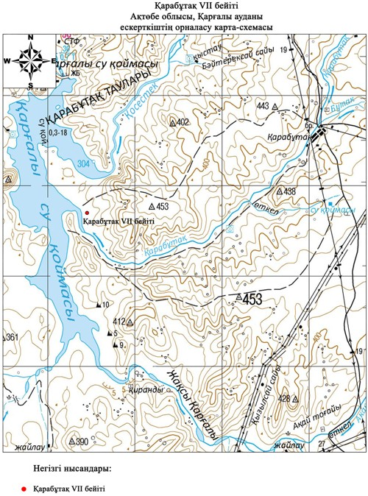

|  |  |
| --- | --- |
|  | 2016 жылғы 12 желтоқсандағы  № 80 облыстық мәслихаттың  шешіміне 71-қосымша |

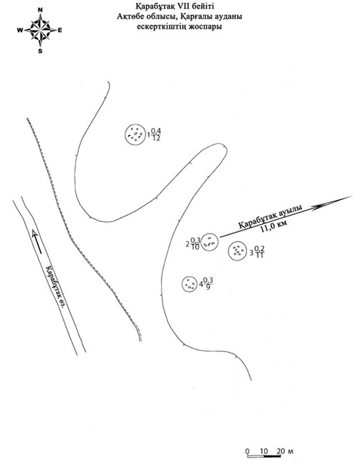

|  |  |
| --- | --- |
|  | 2016 жылғы 12 желтоқсандағы  № 80 облыстық мәслихаттың  шешіміне 72-қосымша |

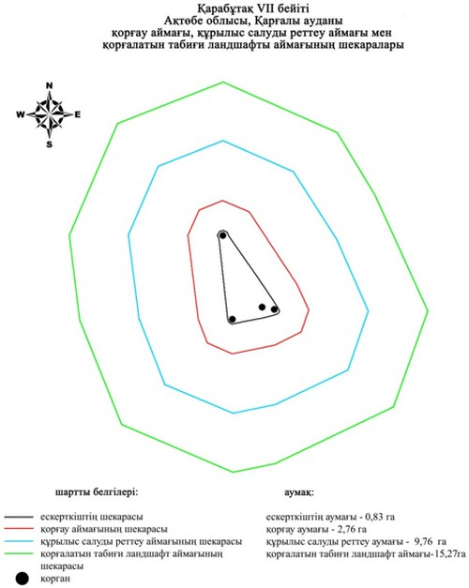

|  |  |
| --- | --- |
|  | 2016 жылғы 12 желтоқсандағы  № 80 облыстық мәслихаттың  шешіміне 73-қосымша |

**Қарабұтақ VІІІ бейітінің қорғау аймағының, құрылыс салуды реттеу аймағының және қорғалатын табиғат ландшафты аймағының шекаралары**   
**(ерте темір дәуірі)**

      Ескерткіштің қорғау аймағы Ақтөбе облысы Қарғалы ауданының Қарабұтақ ауылынан 8,0 километр оңтүстік-батыста орналасқан Қарабұтақ VІІІ бейітінің бөлінбес функционалдық бөлігі болып табылатын ландшафттың шекаралары бойынша өтеді.

      Сегіз жер қорғаннан тұратын бейіт Қосестек және Қарабұтақ өзендерінің аралығындағы суайырықта орналасқан. Қорғандардың негізгі тобы (диаметрлері 8 метрден 11 метрге дейін, биіктігі 0,2 метрден 0,5 метрге дейін) бейіттің оңтүстік жарты бөлігін алып жатыр. Солтүстікте орналасқан ең ірі 1-қорғанның көлемі 1,5х30 метр. Тағы да бір 8-қорған (0,5х10 метр) негізгі топтан солтүстік-батыста жер жолдың жанында орналасқан

      Қорғау аймағының кешенді аумағының жалпы ауданы – 43,7 гектарды құрайды. Оның ішінде:

      ескерткіштің ауданы – 3,1 гектар;

      сегіз қорған және жолдар енетін, қорғау аймағының ауданы – 5,3 гектар;

      құрылыс салуды реттеу аймағының ауданы – 15,1 гектар. Құрылыс салуды реттеу аймағы, ескерткішті қорғау аймағының шекарасына іргелес жатқан аумақты алып жатыр;

      қорғалатын табиғат ландшафты аймағының ауданы – 20,2 гектар. Қорғалатын табиғат ландшафты аймағы ескерткішті қорғау аймағының шекарасына іргелес жатқан аумақты алып жатыр. Оған тарих және ескерткіш үшін маңызды, жоғары ғылыми құндылыққа және жоғары эстетикалық сапаға ие табиғи орта енеді.

|  |  |
| --- | --- |
|  | 2016 жылғы 12 желтоқсандағы  № 80 облыстық мәслихаттың  шешіміне 74-қосымша |

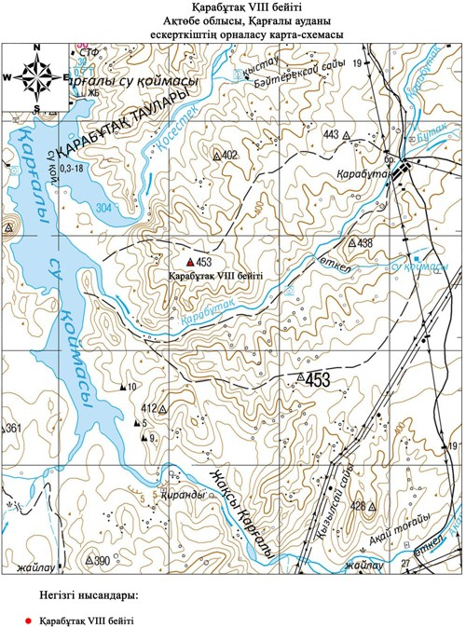

|  |  |
| --- | --- |
|  | 2016 жылғы 12 желтоқсандағы  № 80 облыстық мәслихаттың  шешіміне 75-қосымша |

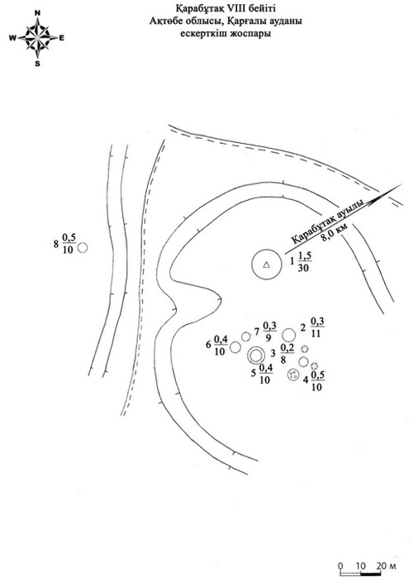

|  |  |
| --- | --- |
|  | 2016 жылғы 12 желтоқсандағы  № 80 облыстық мәслихаттың  шешіміне 76-қосымша |

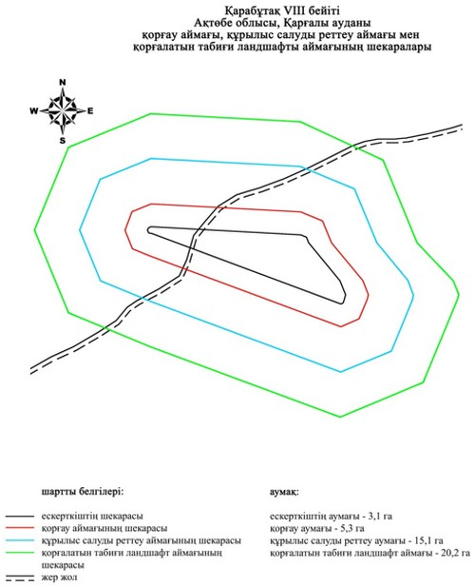

|  |  |
| --- | --- |
|  | 2016 жылғы 12 желтоқсандағы  № 80 облыстық мәслихаттың  шешіміне 77-қосымша |

**Қарабұтақ ІХ бейітінің қорғау аймағының, құрылыс салуды реттеу аймағының және қорғалатын табиғат ландшафты аймағының шекаралары**   
**(қола дәуірі)**

      Ескерткіштің қорғау аймағы Ақтөбе облысы Қарғалы ауданының Қарабұтақ ауылынан 7,5 километр солтүстік-батыста және Қосестек ауылынан 7,5 километр оңтүстікте орналасқан Қарабұтақ ІХ бейітінің бөлінбес функционалдық бөлігі болып табылатын ландшафттың шекаралары бойынша өтеді.

      Бейіт, Қосестек өзеніне құйятын, Умиссай жырасының бойындағы, тауаралық алқаптың бөктерінде салынған 27 нысаннан тұрады. Нысандар шартты түрде екі топқа бөлінген. Бірінші топ 11 ескерткіштен тұрады, сайдың оңтүстік бөлігіндегі жерді алып жатыр. Мұнда 3-қорған және 8 тас қоршау бар. Екінші топ 16 ескерткіштен тұрады, сайдың солтүстігінде орналасқан, онда қорғандар және тас қоршаулар бар.

      Қорғау аймағының кешенді аумағының жалпы ауданы – 32,9 гектарды құрайды. Оның ішінде:

      ескерткіштің ауданы – 2,0 гектар;

      27 қорған, тас қоршаулар және жолдар енетін, қорғау аймағының ауданы – 3,4 гектар;

      құрылыс салуды реттеу аймағының ауданы – 10,9 гектар. Құрылыс салуды реттеу аймағы, ескерткішті қорғау аймағының шекарасына іргелес жатқан аумақты алып жатыр;

      қорғалатын табиғат ландшафты аймағының ауданы – 16,6 гектар. Қорғалатын табиғат ландшафты аймағы ескерткішті қорғау аймағының шекарасына іргелес жатқан аумақты алып жатыр. Оған тарих және ескерткіш үшін маңызды, жоғары ғылыми құндылыққа және жоғары эстетикалық сапаға ие табиғи орта енеді.

|  |  |
| --- | --- |
|  | 2016 жылғы 12 желтоқсандағы  № 80 облыстық мәслихаттың  шешіміне 78-қосымша |

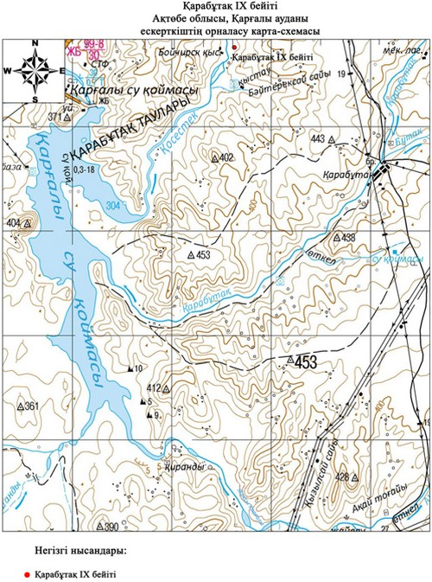

|  |  |
| --- | --- |
|  | 2016 жылғы 12 желтоқсандағы  № 80 облыстық мәслихаттың  шешіміне 79-қосымша |

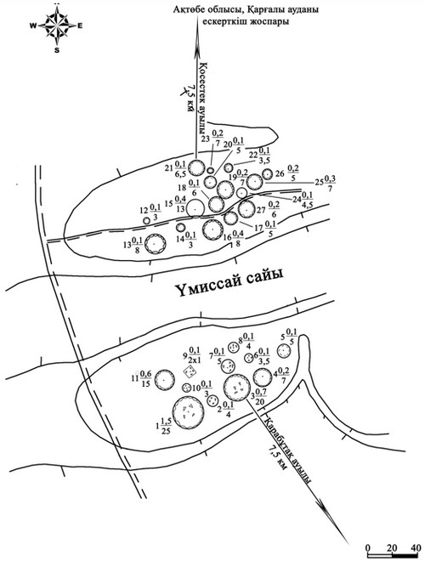

|  |  |
| --- | --- |
|  | 2016 жылғы 12 желтоқсандағы  № 80 облыстық мәслихаттың  шешіміне 80-қосымша |

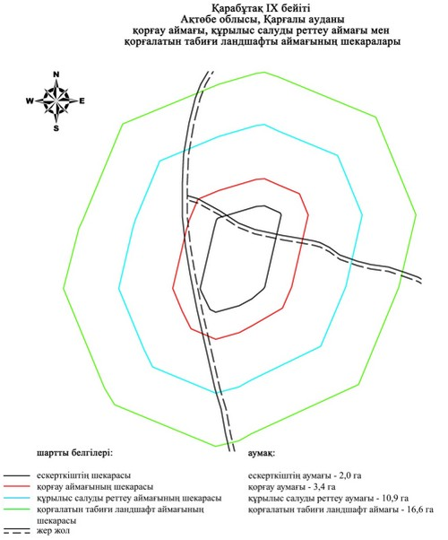

© 2012. Қазақстан Республикасы Әділет министрлігінің «Қазақстан Республикасының Заңнама және құқықтық ақпарат институты» ШЖҚ РМК